Cognome Nome n° matr.

Sezione 1: QUIZ
- La precisione è una proprietà che si riferisce a misure successive fatte con il sensore sempre nelle medesime condizioni
vero o falso o

- I cavi di compensazione di una termocoppia sono comuni fili di rame
vero □ falso □

- Il sensore di temperatura Pt100 è un termistore
vero □ falso □

- Rotocella è sinonimo di valvola a sfera
vero □ falso □

Sezione 2: QUIZ
- Quale tra le seguenti non è una vera termocoppia?
a. □ H
b. □ J
c. □ K
d. □ B

Sezione 3: SENSORI E STRUMENTAZIONE PER MISURE DI PROCESSO

3.1 Il misuratore di livello A PRINCIPIO IDROSTATICO
Disegnare uno schizzo costruttivo.

3.2 I sensori di pressione
- Discutere le differenze tra dispositivi di misura/visualizzazione della pressione e dispositivi trasduzione/trasmissione della pressione, facendo degli esempi opportuni.
- Cosa è un trasduttore?

3.3 Sensori di portata
Fare una panoramica sui vari dispositivi di misura della sola portata volumetrica.

NB1: Verrà valutata con più punti l’esposizione che risulti migliore per organizzazione,
per es. in forma di tabella,
con un chiaro schema di principio, descrizione, vantaggi, svantaggi, differenze, ecc.

NB2: Una trattazione breve e ben articolata sarà valutata più di una trattazione lunga e confusa !

3.4 P&ID
Nel disegno seguente:
- Inserisci nei punti più opportuni, a tuo giudizio, la strumentazione di processo con la simbologia ISA,

Tabella delle unità di processo
Inlet Gas Source | Alimentazione della corrente gassosa S1
Scrubber F1 | Separatore
Compressor C1 | Compressore
Cooler HX1 | Scambiatore di calore nel quale la corrente S4 si raffredda cedendo calore alla corrente S8, che così si riscalda
Air | Alimentazione dell’aria
Knockout Drum F2 | Separatore

Tabella delle correnti
S1 | Gas Naturale + Frazioni Condensabili
S2 | Corrente gassosa
S3 | Corrente liquida
S4 | Corrente gassosa
S5 | Corrente gassosa
S6 | Corrente gassosa
S7 | Corrente liquida
S8 | Aria fredda
S9 | Aria calda

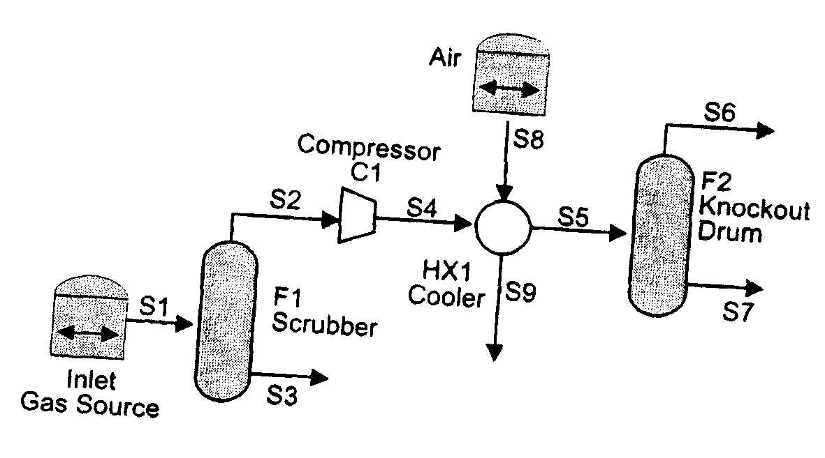

Sezione 4: LE VALVOLE

4.1 Le valvole di regolazione
- Fornire la definizione della caratteristica installata.
- Derivare l’espressione matematica della caratteristica installata a partire dalla caratteristica intrinseca.

4.2. Problema
Devi dimensionare una valvola per le seguenti condizioni:
fluido: acqua
portata nominale: $\overset{˙}{V}$= 30 l s⁻¹
diametro nominale della linea: DN = 80 mm
pressione assoluta a monte della valvola: P₁= 2.4 atm
pressione assoluta a valle della valvola: P₂= 1.9*10⁵ Pa
tensione di vapore P_{v}=3.7 psia
coefficiente del rapporto della pressione critica per i liquidi: F_{F} = 0.956

- Calcola il coefficiente di efflusso C_{v} della valvola.
In questa sede é proposta una valvola a farfalla della JUCKER INDUSTRIA tipo 6D.110-JMB con la seguente tabella dei C_{v}:

C_{v}
gpm psi^{-1/2}
 | Angle, °
Valve Size DN,  mm | 20° | 30 | 40 | 50 | 60 | 70 | 80 | 90°
50 | 3 | 9 | 21 | 38.5 | 65 | 93 | 105 | 110
65 | 6.3 | 17 | 40 | 73 | 124 | 178 | 201 | 210
80 | 10 | 26 | 63 | 115 | 195 | 280 | 316 | 330

- Scegliere la valvola con il DN più opportuno.
- Che tipo di caratteristica intrinseca ha la valvola in analisi?
- Questa caratteristica presenta qualche differenza rispetto a quella classica della valvola a globo?
- Suggerisci quale potrebbe essere la rangeability per la valvola scelta.
- Calcolare i punti salienti della caratteristica di efflusso e stabilire se la valvola opera in regime di flusso normale.

Si vogliono prendere in considerazione varie condizioni di lavoro per l’acqua, a diverse temperature e quindi a diverse tensioni di vapore P_{v,} come riportato in tabella:
°F | psia
40 | 0.12
50 | 0.18
100 | 0.95
150 | 3.7
175 | 6.7
190 | 9.3
200 | 11.5
- Valutare la temperatura massima a cui la valvola subisce l’eventuale passaggio dal flusso normale al flusso semicritico: (P₁-P₂) >ΔP_{c}.
- Disegnare uno schema di funzionamento della valvola a farfalla, con indicazione delle sue giunzioni con le tubazioni.

